ETL – ONLINE RETAIL
NOMBRE: JUAN CARLOS MUÑOZ PABON

EVIDENCIAS

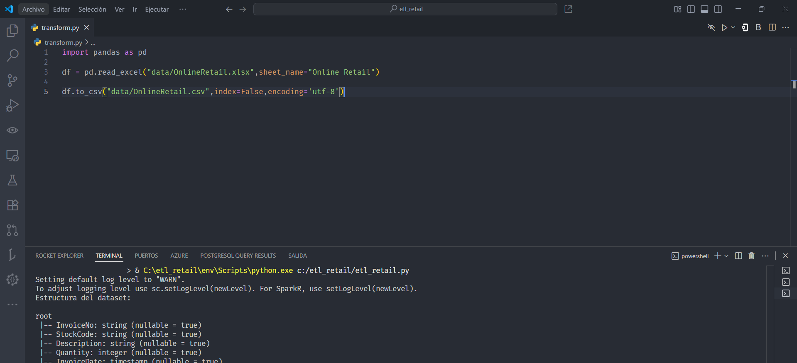
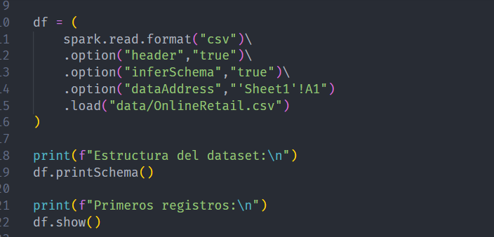

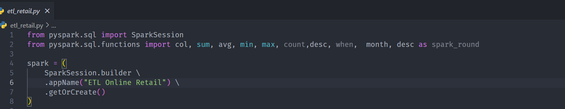

Respondiendo a las preguntas con PySpark:
- ¿Cuál es el número de total de facturas en el dataset?

- ¿Cuál es el número de clientes únicos?:

- ¿Cuál es el ingreso total (Quantity *Price?:

- ¿Qué producto fue el más vendido en cantidad?
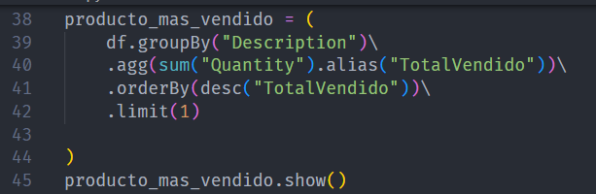

- ¿Cuál es el cliente con mayor volumen de compra en dinero?:
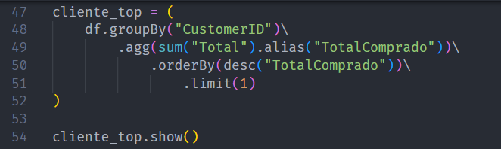
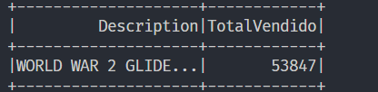
- ¿Cuáles son los 5 países que más compran fuera de Reino Unido?:
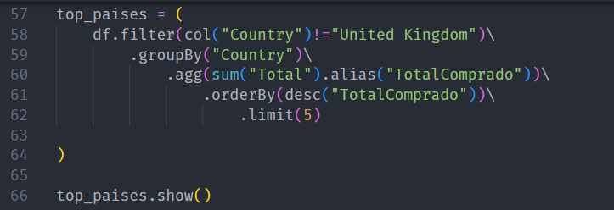

- ¿Cuál es el ticket promedio por factura?:
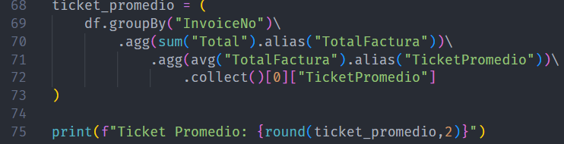

- ¿Cuál es el mínimo, máximo y promedio de productos por factura?
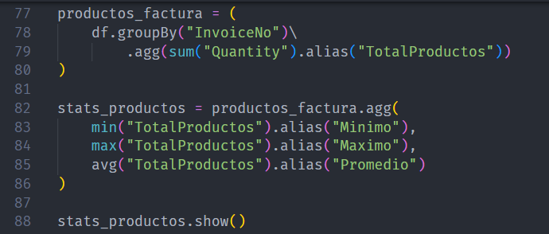

- ¿Qué mes del año tuvo más ventas?
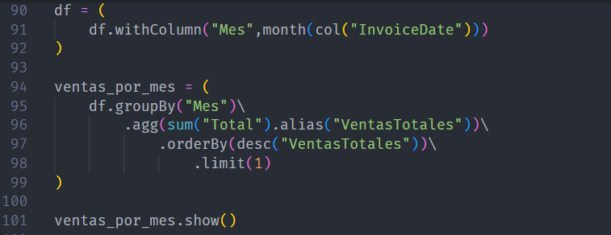

- ¿Cuál es el porcentaje de facturas con devoluciones (¿valores negativos en Quantity?
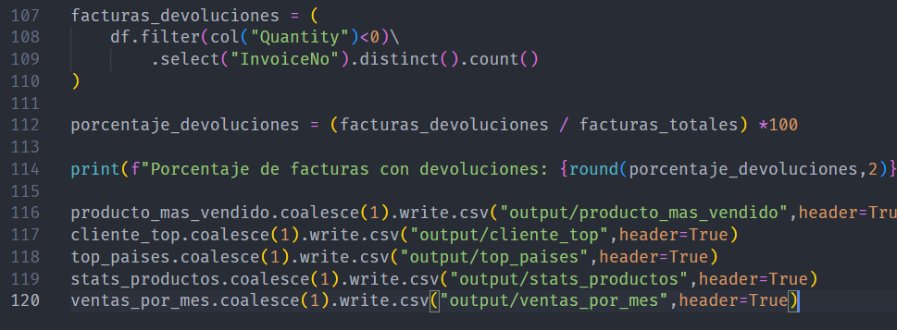

Conclusiones del Proceso ETL y Análisis de Datos
- Volumen de facturación y clientes:
- El dataset contiene 25,900 facturas únicas, lo que refleja un volumen significativo de transacciones.
- Se identificaron 4,373 clientes únicos, lo que demuestra una base de clientes amplia y diversificada.
- Esto indica que la empresa tiene un flujo constante de ventas y una cartera de clientes variada.
- Ingresos totales:
- El ingreso total generado durante el período analizado fue de 9,747,747.93, lo cual representa una cifra considerable.
- Este valor sirve como base para medir el desempeño general de ventas y la rentabilidad.
- Productos y tendencias de compra:
- El producto más vendido en términos de cantidad fue WORLD WAR 2 GLIDERS, con 53,847 unidades.
Esto sugiere una alta demanda de este producto, por lo que es estratégico mantener su disponibilidad y planificar inventario acorde.
- Sin embargo, también se identificaron ventas negativas (devoluciones), lo que requiere revisar políticas de devoluciones y control de calidad.
- Clientes con mayor impacto en ventas:
- El cliente con mayor volumen de compras registró un total de 1,447,682.12.
- Este cliente tiene el CustomerID NULL, lo que indica datos faltantes o no registrados, por lo que es necesario mejorar la calidad de los datos para identificar correctamente a los clientes de alto valor.
- Distribución geográfica:
- Los cinco países con más compras fuera del Reino Unido fueron:
- Netherlands – 284,661.54
- EIRE – 263,276.82
- Germany – 221,698.21
- France – 197,403.90
- Australia – 137,077.27
- Esto permite detectar oportunidades para fortalecer la logística y las estrategias de marketing en estos mercados clave.
- Ticket promedio:
- El ticket promedio por factura fue de 376.36.
- Este dato es útil para estimar el gasto promedio de los clientes y establecer metas de ventas.
- Productos por factura:
- El análisis de productos por factura arrojó:
- Mínimo: -80,995 (indica devoluciones muy altas en una sola factura).
- Máximo: 80,995 (ventas masivas en una sola factura).
- Promedio: 199.86
- Estos valores extremos sugieren la existencia de datos atípicos, que podrían ser errores de registro o ventas corporativas extraordinarias que deben auditarse.
- Estacionalidad de ventas:
- El mes con mayores ventas fue noviembre, con un total de 1,461,756.25.
- Esto coincide con temporadas de promociones como Black Friday y compras navideñas, lo que es útil para planificar campañas de marketing y gestión de stock en fechas clave.
- Devoluciones:
- El 19.97% de las facturas presentaron devoluciones.
- Este porcentaje es relativamente alto y sugiere la necesidad de:
- Mejorar la calidad de los productos.
- Revisar procesos de envío y empaque.
- Ajustar políticas de devolución para reducir el impacto financiero.
- Calidad de datos y próximos pasos:
- Se detectaron valores nulos en el campo de CustomerID, lo cual afecta la trazabilidad y la segmentación de clientes.
- Como acción correctiva, se recomienda:
- Implementar validaciones en el proceso de carga de datos.
- Establecer reglas para la identificación de clientes en futuras transacciones.

